БУХТИЯРОВ
ВАСИЛИЙ ПРОХОРОВИЧ

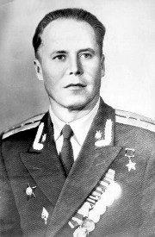

16 (29) декабря 1911 г. - в деревне ФОШНЯ, ныне Колпнянского района Орловской области, в семье крестьянина, родился Василий Прохорович БУХТИЯРОВ, русский. /18/
С детских лет В.П.БУХТИЯРОВ жил в Донецкой области Украины.
В 1933 - 1935 гг. - В.П.БУХТИЯРОВ проходил действительную военную службу в рядах Рабоче-Крестьянской Красной Армии.
1939 г. - В.П.БУХТИЯРОВ окончил Рутченковский горный техникум Донецкой области.
По окончании горного техникума В.П.БУХТИЯРОВ работал горным мастером шахты № 31 треста "Рутченковуголь".
1939 г. - В.П.БУХТИЯРОВ вступил во Всесоюзную Коммунистическую партию (большевиков).
1941 г. - В.П.БУХТИЯРОВ вторично призван в ряды Рабоче-Крестьянской Красной Армии.
С августа 1941 г. - В.П.БУХТИЯРОВ участник Великой Отечественной войны.
Лейтенант Василий Прохорович БУХТИЯРОВ командовал батареей 1238-го самоходного артиллерийского полка (21-й армии, Ленинградского фронта).
Лейтенант В.П.БУХТИЯРОВ отличился при прорыве укреплений и штурме города Виипури (Выборг Ленинградской области).
С 14 по 26 июня 1944 г. - батарея Лейтенанта В.П.БУХТИЯРОВА уничтожила около 60 огневых точек противника. Лично своей самоходно-артиллерийской установкой (САУ) уничтожил четыре вражеских танка.
С 14 по 26 июня 1944 года самоходная артиллерийская батарея лейтенанта Василия Бухтиярова находилась в непрерывных боях. В числе первых она ворвалась и в город Выборг.
В это время В.П.БУХТИЯРОВА вызвали к командиру полка за получением нового задания - задержать спешащую на помощь гитлеровцам танковую колонну.
Группа В.П.БУХТИЯРОВА, которая состояла из двух танков, пяти самоходных орудий и взвода автоматчиков, прорвалась через линию фронта и на предельной скорости устремилась к назначенному месту.
Командирам машин было приказано пропустить в засаду до десятка вражеских танков, подбить первый и последний из них, а остальные расстрелять прямой наводкой.
Наши танки и самоходки отошли в глубь леса и остановились вдоль шоссе. Все приготовились.
Вскоре показалась первая стальная громадина противника. Тяжело грохоча, она мчалась по шоссе, плавно покачиваясь па неровностях дороги. Вот вынырнула вторая, третья... Десятая.
- Огонь! - и почти одновременно семь снарядов выпущены по вражеской колонне. Вздрогнула и остановилась головная машина. Вслед за ней споткнулся и задымил танк, шедший десятым. Оказавшиеся в западне восемь танков заметались, разворачиваясь и ведя беспорядочный огонь вслепую. А танкисты и самоходчики В.П.БУХТИЯРОВА стреляли расчетливо и метко. Вскоре было подбито еще несколько вражеских машин. Часть танковой колонны, не успевшая подойти к месту засады, повернула обратно. Видимо, гитлеровцы решили, что встретились с крупными силами советских войск.
Когда все было кончено, В.П.БУХТИЯРОВ собрал командиров танков и самоходных орудий и поставил очередную задачу: оставаться на местах до подхода основных сил, держать дорогу под постоянным контролем и, в случае новой попытки танковой колонны гитлеровцев, любой ценой не пропустить ее к Выборгу.
Три дня и три ночи группа В.П.БУХТИЯРОВА находилась в полной боевой готовности.
На четвертый день в новом бою В.П.БУХТИЯРОВ был тяжело ранен и по состоянию здоровья уже не смог возвратиться в действующую армию. /17/
После выздоровления В.П.БУХТИЯРОВ приехал в Донецк, участвовал в восстановлении разрушенного города.
24 марта 1945 г. - указом Президиума Верховного Совета СССР за образцовое выполнение боевых заданий командования на фронте борьбы с немецко-фашистскими захватчиками и проявленные при этом мужество и героизм, лейтенанту БУХТИЯРОВУ Василию Прохоровичу присвоено звание Героя Советского Союза с вручением ордена Ленина и медали "Золотая Звезда" (№ 7249).
После войны - старший лейтенант В.П.БУХТИЯРОВ находился в запасе.
В.П.БУХТИЯРОВ проживал в городе Торез Донецкой области Украинской Советской Социалистической республики, часто встречался с молодежью.
15 ноября 1984 г. - капитан в отставке Василий Прохорович БУХТИЯРОВ скончался.
Капитан Василий Прохорович БУХТИЯРОВ награждён орденами ЛЕНИНА, Красного Знамени, Отечественной войны 2-й степени, медалями.
Бюст Героя установлен на Аллее Героев в посёлке городского типа КОЛПНА Орловской области. Умер в 1984 году.

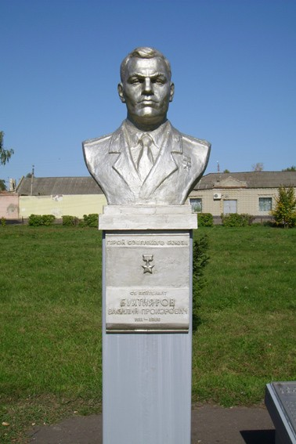
Фото А.А.СИМОНОВА 30.09.2007.

